第7次课2：语音听写

实验目的：
- 熟悉robot_audio功能包中的语音听写服务；
- 学习如何启动语音听写服务；
- 编写客户端程序听写一段音频的内容。

实验原理：
- 需要打开的节点：
voice_aiui_node：语音服务节点，该节点包括“/voice_iat”、“/voice_aiui”、“/voice_tts”、/voice_up_sync等服务。
- 相关服务：
“/voice_iat”
功能：
语音听写
类型：
robot_audio/robot_iat
string audiopath
---
string text
其中：
audiopath：需要听写语音的存储路径
text：语音听写结果

实验步骤：
- 创建C++文件，终端输入：
$ cd ~/ros_workspace/src/bobac3_audio/src
$ touch dictation.cpp
- dictation.cpp代码如下：
#include <ros/ros.h>
#include <robot_audio/robot_iat.h>
#include <robot_audio/Collect.h>
#include <string>

int main(int argc, char ** argv)
{
ros::init(argc, argv, "dictation");
ros::NodeHandle n;
ros::ServiceClient iat_client = n.serviceClient<robot_audio::robot_iat>("voice_iat");
ros::ServiceClient collect_client = n.serviceClient<robot_audio::Collect>("voice_collect");

robot_audio::Collect coll_srv; //创建语音采集服务实例
coll_srv.request.collect_flag = 1; //定义请求
ros::service::waitForService("voice_collect");
collect_client.call(coll_srv);
std::cout<<"语音采集结束："<<coll_srv.response.voice_filename<<std::endl;

robot_audio::robot_iat iat_srv; //创建语音听写服务实例
iat_srv.request.audiopath = coll_srv.response.voice_filename;
ros::service::waitForService("voice_iat");
iat_client.call(iat_srv);

std::cout<< "听到的内容：" << iat_srv.response.text <<std::endl;
return 0;
}
- 打开~/ros_workspace/src/bobac3_audio/CMakeLists.txt文件，添加：
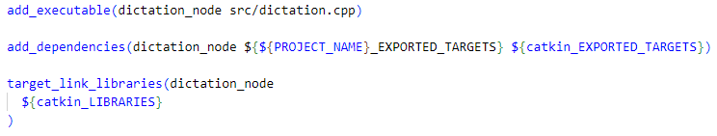
- 编译功能包，终端输入：
$ cd ~/ros_workspace
$ catkin_make
- 创建dictation.launch启动文件，终端输入:
$ cd ~/ros_workspace/src/bobac3_audio/launch
$ touch voice_dictation.launch
- voice_dictation.launch为本实验的启动文件：
<launch>
<!-- 实验节点 -->
<node pkg="bobac3_audio" type="dictation_node" name="dictation" output="screen"/>
<!-- 打开语音采集节点 -->
<node name="voice_collect" pkg="robot_audio" type="voice_collect_node" output="screen">
<!-- 音频文件目录 -->
<param name="audio_file" type="string" value="./AIUI/audio/audio.wav"/>
</node>
<!-- 打开语音服务 -->
<node pkg="robot_audio" type="voice_aiui_node" name="voice_aiui_node"/>
- </launch>通过上一节实验先采集一段音频，修改dictation.cpp中的目录。打开终端，运行代码：
$ roslaunch bobac3_audio voice_dictation.launch
- 终端会显示听写结果：
